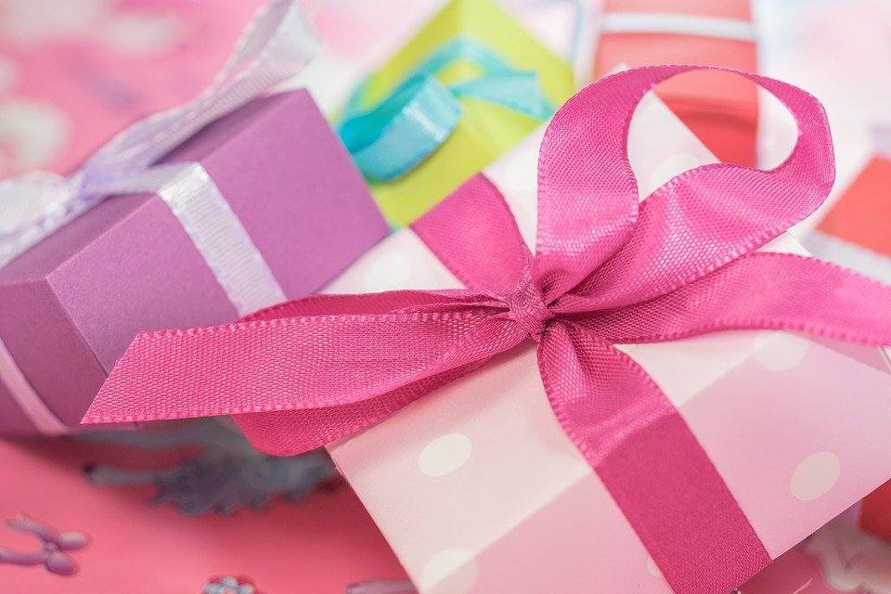

LISTE DE CADEAUX DE …..(Préciser l’occasion)
DE….(Prénom de la personne)

Nom du produit | Adresse URL du produit | Prix | Précisions (couleurs, tailles…)

